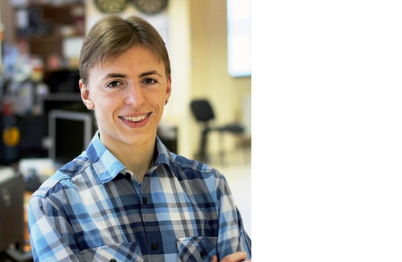 |  | Келлер Артур Владимирович  Мужчина, 25 лет, родился 21 марта 1991  +7 (962056) 0831  Arthur.vonKeller@yahoo.com — предпочитаемый способ связи  Проживает: Омск  Гражданство: Россия  Не готов к переезду, не готов к командировкам
Желаемая должность и зарплата
Тестировщик ПО  Информационные технологии, интернет, телеком  • Тестирование  Занятость: полная занятость  График работы: полный день  Желательное время в пути до работы: не имеет значения |  |  | 17 000  руб.
Опыт работы —3 года 5 месяцев
Апрель 2013 — настоящее время  3 года 5 месяцев |  | Институт Проблем Переработки Углеводородов Сибирского отделения Российской академии  Омск  Специалист по озеленению  Озеление, полив клумб, стрижка газонов, живой изгороди.
Образование
Высшее
2014 |  | Омский Государственный Аграрный Университет  Кафедра землеустройства, Vysshee Инженер
Ключевые навыки
Знание языков |  | Русский — родной  Английский — читаю профессиональную литературу
Навыки |  | Умение работать в команде Пользователь ПК MS Office Навыки составления отчетности Английский язык Поиск информации в интернет Аналитическое мышление HTML SQL
Дополнительная информация
Обо мне |  | Уверенный пользователь Microsoft Word, Microsoft Windows, Microsoft Office, Microsoft Excel, изучал HTML, SQL, поверхностно знаю PhP.

